Podstawy z chemii - sposób na naukę przed maturą
Podstawy z chemii to dla Ciebie coś w zupełności niezrozumiałego? Nie wiesz jak się za to zabrać? Dowiedz się jak zdobyć wiedzę z chemii i w jaki sposób ją usystematyzować.

Podstawy z chemii - co obejmują?
Chemia to niekończąca się nauka, która ciągle się rozwija. Same podstawy z chemii to nie lada wyczyn dla uczniów. W jaki sposób się za to zabrać? Podręczniki do tego przedmiotu są dość grube i obejmują wiele zagadnień. Znajdziesz w nich działy dotyczące między innymi:
l Budowy atomów i tablicy Mendelejewa,
l Związków nieorganicznych,
l Stechiometrii,
l Reakcji redoks
l Elektrochemii,
l Roztworów,
l Reakcji chemicznych w roztworach wodnych,
l Węglowodorów,
l Pochodnych węglowodorów,
l Szybkości reakcji chemicznych.
W jaki sposób ogarnąć podstawy z chemii?
Kiedy zbliża się matura pierwszym i obowiązkowym krokiem jest nauka podstaw z chemii. Bez tego nie zrozumiesz bardziej zaawansowanych zagadnień. Naukę podstaw najlepiej zacząć dużo wcześniej. Dla niektórych to będzie bułka z masłem, a dla innych męczarnia. Aby ten proces przebiegł w przyjemny i szybki sposób, warto podzielić sobie swój kalendarz na wymienione wyżej zagadnienia. Przykładowo :
"październik - budowa atomów, układ okresowy pierwiastków i związki nieorganiczne". Systematyka jest bardzo ważna. Jeśli masz problem z motywowaniem się do działania, a podstawy z chemii to dla ciebie za dużo, to najlepiej zapisz się na zajęcia dodatkowe lub korepetycje. Nauczyciel wskaże ci drogę i zrobi plan za ciebie.
Podstawy z chemii - u kogo brać korepetycje?

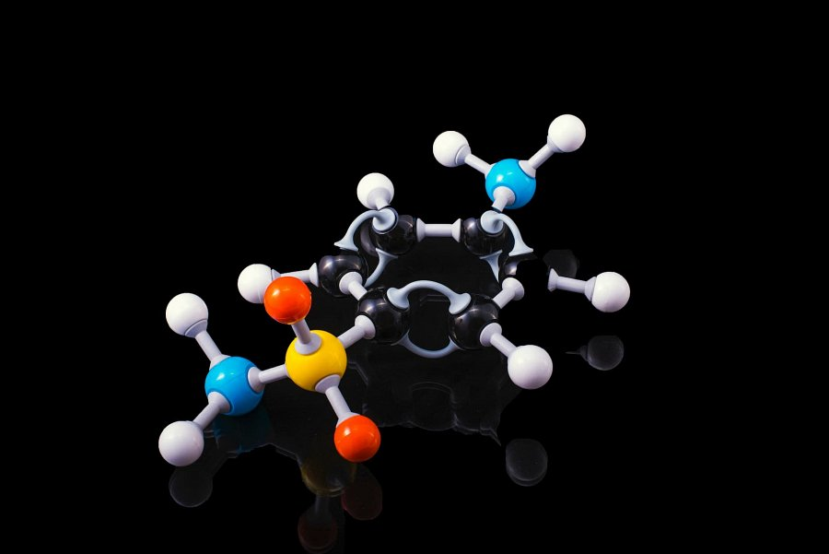
Podstawy z chemii najlepiej poznawać i usystematyzować z osobą, która doskonale zna podstawę programową i ma ogromne doświadczenie w edukacji i przekazywaniu wiedzy. Osób takich na rynku jest mnóstwo. Poczytaj wcześniej opinie i porównaj ceny. Zapytaj znajomych. Podstawy z chemii można również powtarzać za pomocą lekcji online. Jest to bardzo popularny i przyjemny sposób, który nie wymaga tracenia czasu na dojazd.

